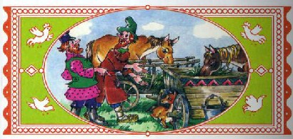
Ехали два брата: один бедный, другой богатый. У обоих по лошади — у бедного кобыла, у богатого мерин. Остановились они на ночлег рядом. У бедного кобыла принесла ночью жеребенка; жеребенок подкатился под телегу богатого. Будит он наутро бедного:
— Вставай, брат! У меня телега ночью жеребенка родила.
Брат встает и говорит:
— Как можно, чтоб телега жеребенка родила? Это моя кобыла принесла. Богатый говорит:
— Кабы твоя кобыла принесла, жеребенок бы подле нее был!
Поспорили они и пошли до начальства. Богатый дарил судей деньгами, а бедный словами оправдывался.
Дошло дело до самого царя. Велел он призвать обоих братьев и загадал им четыре загадки:
— Что всего на свете сильнее и быстрее? Что всего на свете жирнее? Что всего мягче? И что всего милее? И положил им сроку три дня:
— На четвертый приходите, ответ дайте!
Богатый подумал-подумал, вспомнил про свою куму и пошел к ней совета просить.
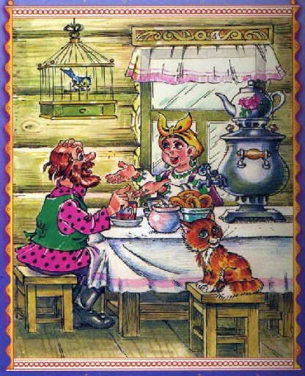
Она посадила его за стол, стала угощать, а сама спрашивает:
— Что так печален, куманек?
— Да загадал мне государь четыре загадки, а сроку всего три дня положил.
— Что такое, скажи мне.
— А вот что, кума! Первая загадка: что всего в свете сильнее и быстрее?
— Экая загадка! У моего мужа карая кобыла есть; нет ее быстрее! Коли кнутом приударишь, зайца догонит.
— Вторая загадка: что всего на свете жирнее?
— У нас другой год рябой боров кормится; такой жирный стал, что на ноги не поднимается!
— Третья загадка: что всего в свете мягче?
— Известное дело — пуховик, уж мягче не выдумаешь!
— Четвертая загадка: что всего на свете милее?
— Милее всего внучек Иванушка!
— Ну, спасибо тебе, кума! Научила уму-разуму, по век тебя не забуду.
А бедный брат залился горькими слезами и пошел домой. Встречает его дочь-семилетка:
— О чем ты, батюшка, вздыхаешь да слезы ронишь?
— Как же мне не вздыхать, как слез не ронить? Задал мне царь четыре загадки, которые мне и в жизнь не разгадать.
— Скажи мне, какие загадки.
— А вот какие, дочка: что всего на свете сильнее и быстрее, что всего жирнее, что всего мягче и что всего милее?
— Ступай, батюшка, и скажи царю: сильнее и быстрее всего ветер, жирнее всего земля: что ни растёт, что ни живет, земля питает! Мягче всего рука: на что человек не ляжет, а все руку под голову кладет; а милее сна нет ничего на свете!
Пришли к царю оба брата — и богатый и бедный. Выслушал их царь и спрашивает бедного:
— Сам ли ты дошел или кто тебя научил? Отвечает бедный:
— Ваше царское величество! Есть у меня дочь-семилетка, она меня научила.
— Когда дочь твоя мудра, вот ей ниточка шелкова; пусть к утру соткет мне полотенце узорчатое.
Мужик взял шелкову ниточку, приходит домой кручинный, печальный.
— Беда наша! — говорит дочери. — Царь приказал из этой ниточки соткать полотенце.
— Не кручинься, батюшка! — отвечала семилетка; отломила прутик от веника, подает отцу и наказывает: — Поди к царю, скажи, чтоб нашел того мастера, который бы сделал из этого прутика кросна: было бы на чем полотенце ткать!
Мужик доложил про то царю. Царь дает ему полтораста яиц.
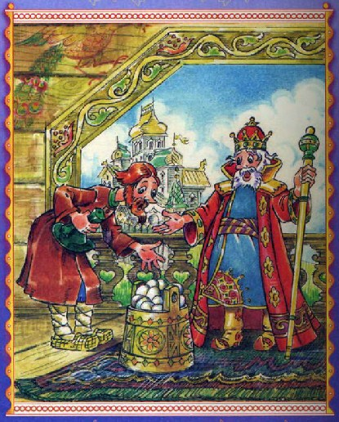
— Отдай, говорит, — своей дочери; пусть к завтрему выведет мне полтораста цыплят.
Воротился мужик домой еще кручиннее, еще печальнее:
— Ах, дочка! От одной беды увернешься — другая навяжется!
— Не кручинься, батюшка! — отвечала семилетка. Попекла яйца и припрятала к обеду да к ужину, а отца посылает к царю:
— Скажи ему, что цыплятам на корм нужно одноденное пшено: в один бы день было поле вспахано, да просо засеяно, сжато и обмолочено. Другого пшена наши цыплята и клевать не станут.
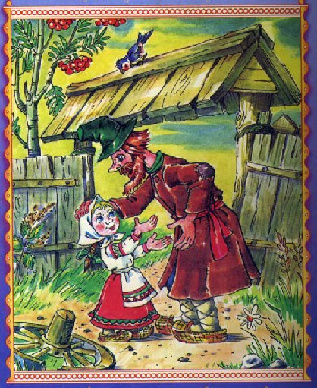
Царь выслушал и говорит:
— Когда дочь твоя мудра, пусть наутро сама ко мне явится — ни пешком, ни на лошади, ни голая, ни одетая, ни с гостинцем, ни без подарочка.
“Ну, — думает мужик, — такой хитрой задачи и дочь не разрешит; пришло совсем пропадать!”
— Не кручинься, батюшка! — сказала ему дочь-семилетка. — Ступай-ка к охотникам да купи мне живого зайца да живую перепелку.
Отец пошел и купил ей зайца и перепелку.
На другой день поутру сбросила семилетка всю одежду, надела на себя сетку, а в руки взяла перепелку, села верхом на зайца и поехала во дворец.
Царь ее у ворот встречает. Поклонилась она царю.
— Вот тебе, государь, подарочек! — и подает ему перепелку.
Царь протянул было руку, перепелка порх — и улетела!
— Хорошо, — говорит царь, — как приказал, так и сделано. Скажи мне теперь: ведь твой отец беден, чем вы кормитесь?
— Отец мой на сухом берегу рыбу ловит, ловушек в воду не ставит, а я подолом рыбу ношу да уху варю.
— Что ты, глупая, когда рыба на сухом берегу живет? Рыба в воде плавает!
— А ты умен! Когда видано, чтобы телега жеребенка принесла?
Царь присудил отдать жеребенка бедному мужику, а дочь его взял к себе. Когда семилетка выросла, он женился на ней, и стала она царицею.
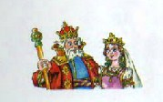
Иллюстрации: Сазонова Т.П. и Прытков Ю.А.

